**QUESTIONÁRIO INTERATIVO**

**Sistematização de ferramentas para Avaliação Psicopatológica utilizando técnicas de Inteligência Artificial**

Tela 1 - **TERMO DE CONSENTIMENTO LIVRE E ESCLARECIDO E O ACEITE**

Tela 2 - **QUESTIONÁRIO SOCIODEMOGRÁFICO**



**Data e hora** (CONSCIÊNCIA – DALGALARRONDO, 2019, pag.81)



**Qual a sua idade?** (ORIENTAÇÃO AUTOPSIQUICA – DALGALARRONDO, 2019, pag.99)

**Gênero** (CONSCIÊNCIA – DALGALARRONDO, 2019, pag.81)

* Feminino
* Masculino
* Outro (Qual?)
* Prefiro não dizer
* **Qual foi o sexo atribuído no seu nascimento?**
* Masculino
* Feminino

**Assinale a alternativa que identifica a sua Cor ou Raça:** (CONSCIÊNCIA – DALGALARRONDO, 2019, pag.81)

* Preta
* Branca
* Parda
* Amarela
* Indígena

Tela 3 – CONTINUAÇÃO DO QUESTIONÁRIO SOCIODEMOGRÁFICO



**Dentro de sua família, você é o(a) único(a) filho(a)?**

* **Sim**
* **Não**

**Quantos irmãos:**

* **1**
* **2**
* **3 ou mais**

**Qual o seu estado civil?**

* solteiro (a)
* casado (a)
* viúvo (a)
* separação legal (judicial ou divórcio)
* outro



**Possui filhos(as)?**

* Não
* Sim
* 1
* 2
* 3 ou mais

**Possui filhos(as) menores de 6 anos?**

* Não
* Sim

TELA 4 – CONTINUAÇÃO DO QUESTIONÁRIO SOCIODEMOGRÁFICO



**Religião**

* Sem religião
  + Católica
  + Evangélica
  + Espírita
  + Espiritualista
  + Igreja de Jesus Cristo dos Santos dos últimos dias
  + Testemunhas de Jeová
  + Budismo
  + Hinduísmo
  + Islamismo
  + Judaísmo
  + Umbanda e/ou Candomblé
  + Não determinada e múltiplo pertencimento



**Escolaridade** (CONSCIÊNCIA – DALGALARRONDO, 2019, pag.81)

* Sem Escolaridade
* Ensino Fundamental (1º grau) incompleto
* Ensino Fundamental (1º grau) completo
* Ensino Médio (2º grau) incompleto
* Ensino Médio (2º grau) completo
* Superior Incompleto
* Superior Completo
* Mestrado
* Doutorado

****Assinale a renda familiar mensal de sua casa (somatória)**

* Até 1 salário mínimo
* Mais de 1 a 2 salários mínimos
* Mais de 2 a 3 salários mínimos
* Mais de 3 a 5 salários mínimos
* Mais de 5 a 8 salários mínimos
* Mais de 8 a 12 salários mínimos
* Mais de 12 a 20 salários mínimos
* Mais de 20 salários mínimos

Tela 5 –

“Você possui algum diagnóstico em relação ao seu estado de saúde mental, laudado por um profissional da saúde?

* Não
* Sim Caso afirmativo, selecione o diagnóstico correspondente.

* Transtorno do Espectro Autista
* Transtornos Depressivos
* Transtorno Ciclotímico
* Transtornos de Ansiedade
* Transtorno de Estresse Pós-traumático
* Transtornos Alimentares
* Transtorno Bipolar
* Transtorno Obsessivo-compulsivo
* Transtorno de Déficit de Atenção/Hiperatividade
* Transtorno da Personalidade Borderline
* Transtorno do Espectro da Esquizofrenia e Outros Transtornos Psicóticos
* Outro tipo de transtorno: Qual:

Tela 6- Informações:

A partir de agora serão apresentadas telas com as instruções das tarefas que você irá responder. Certifique-se que esteja em um ambiente silencioso, sem estímulos de distração. Em algumas telas, sons serão reproduzidos; portanto, é fundamental usar fones de ouvido ou ligar os alto-falantes do seu dispositivo.

**TESTE 1** (CONSCIÊNCIA – DALGALARRONDO, 2019, pag.81)

Tela 7- - Apenas o enunciado: *“Olhe atentamente para a figura apresentada.”*

Tela 8 - Será apresentada uma figura de uma árvore no intervalo de tempo de 3 segundos e depois o enunciado: *“O que você viu na tela anterior?”*

Ex*:*

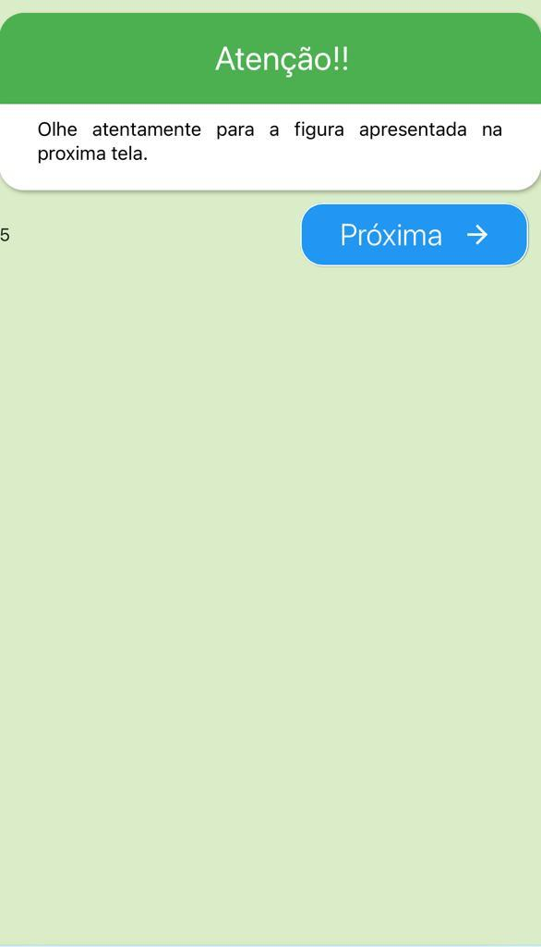 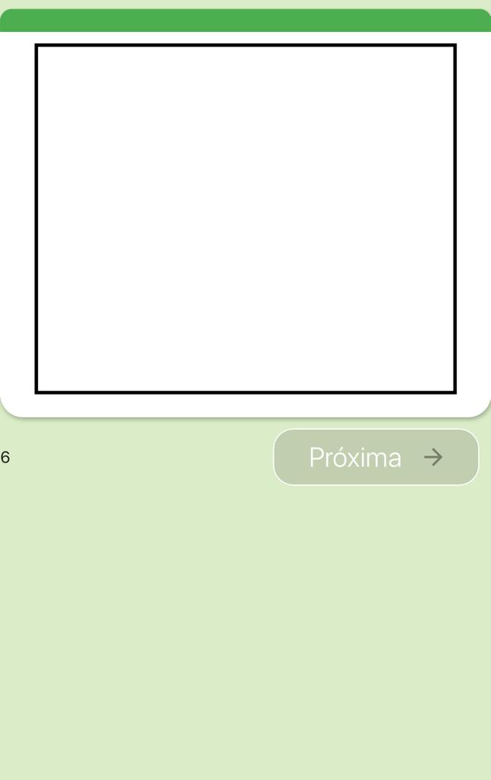

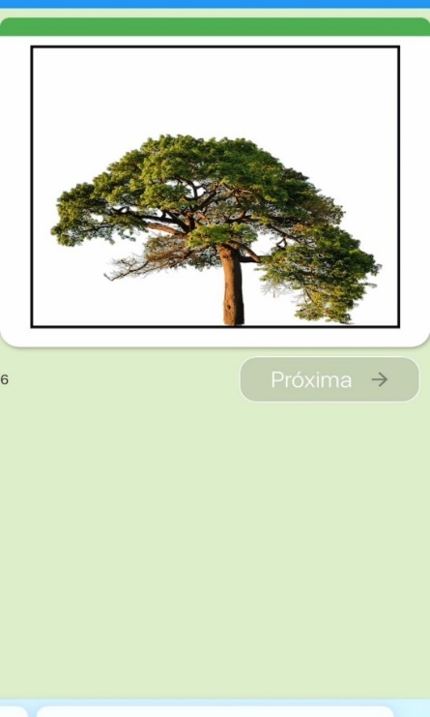 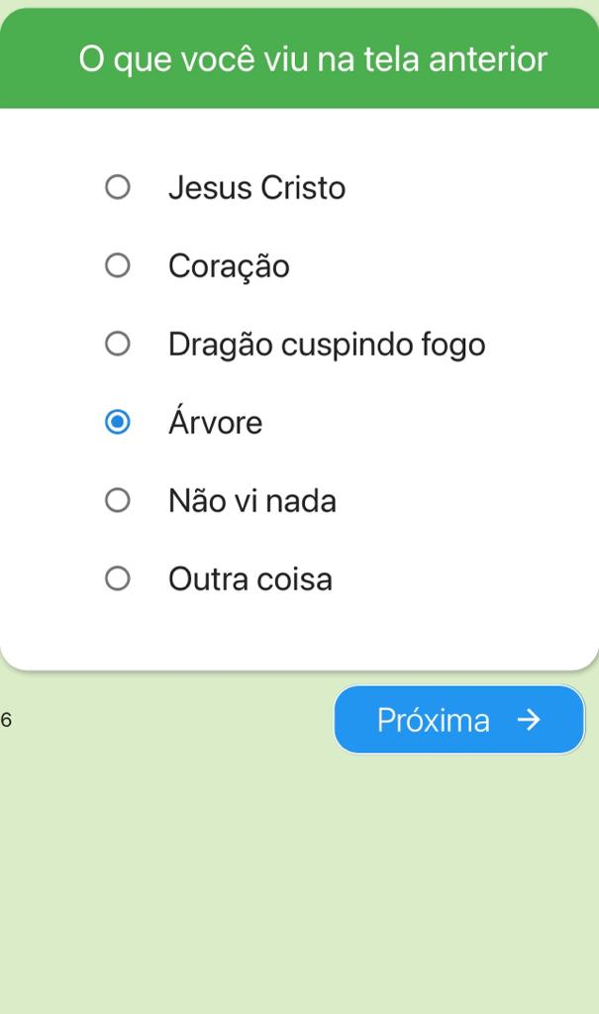

**TESTE 2** (CONSCIÊNCIA – DALGALARRONDO, 2019, pag.81 )

Tela 9 - Apenas o enunciado: *“Olhe atentamente para a figura apresentada.”*

Tela 10 - Será apresentada apenas a tela em branco no intervalo de tempo de 3 segundos e depois o enunciado: “*O que você viu na tela anterior?*”

Ex*:*

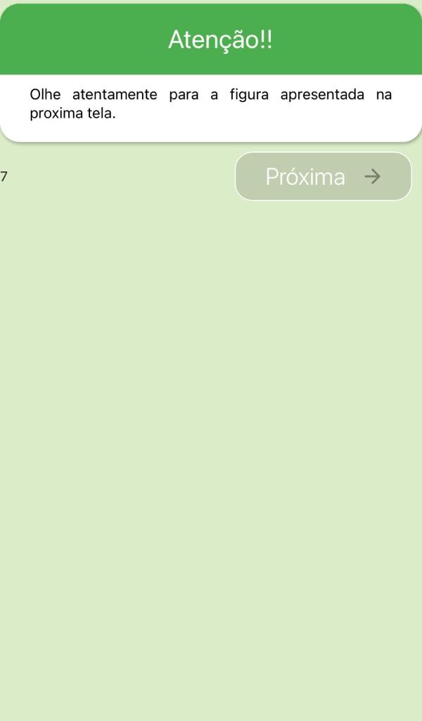 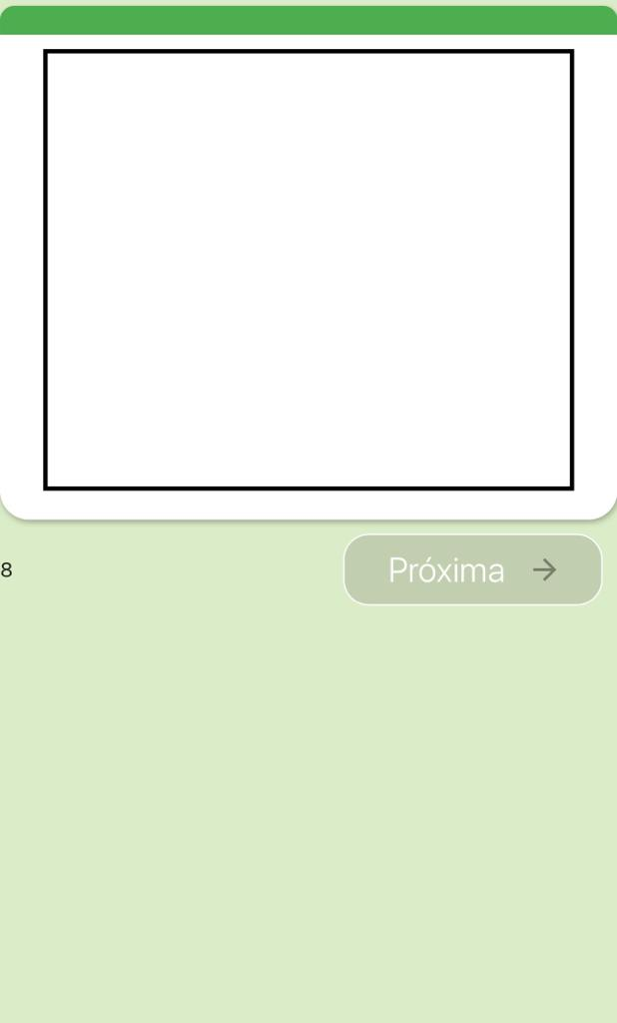

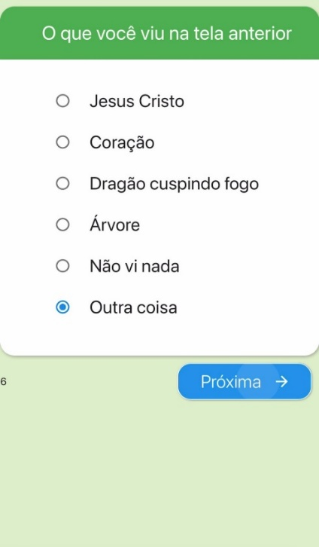

TELA 11 – Nesta tela será apresentado esta orientação:

*“Nas próximas telas, serão apresentadas algumas sequências de números, após visualizá-las você deverá marcar a resposta que corresponde à sequência correta.”*

Ex:

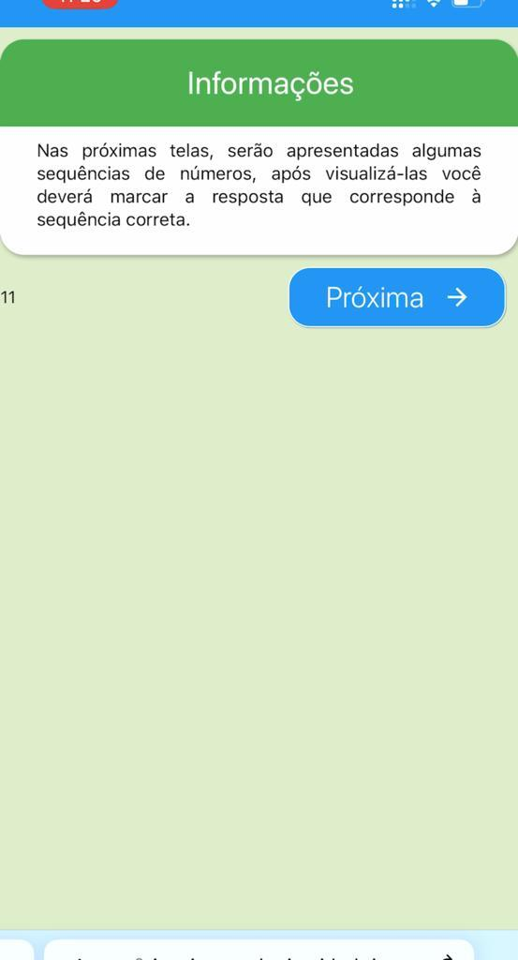

**TESTE 3** (Testes 3, 4, 5, 6, 7 e 8 serão teste de ATENÇÃO – DALGALARRONDO, 2019, pag.90; DALGALARRONDO, 2008, pag.107; CAMPOS et al., 2016; SEDÓ, DE PAULA E MALLOY-DINIZ, 2015)

TELA 12 – Sequência apresentada: **2-7**

(Será apresentada apenas em 3 segundos)

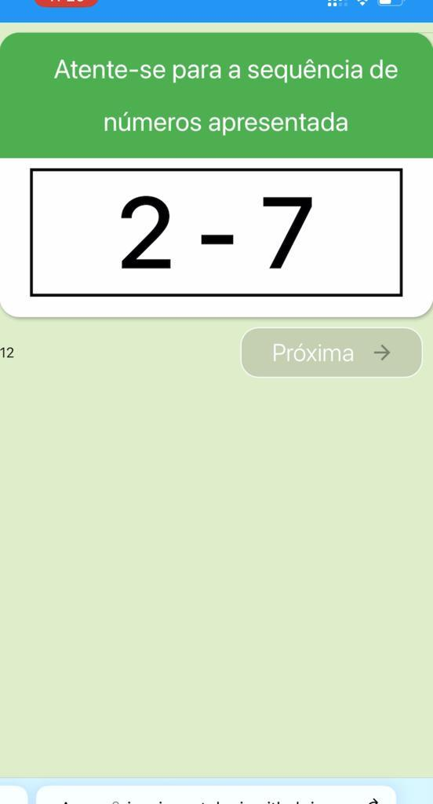

Tela 13 – Será exibido o enunciado: *“Qual foi a sequência correta dos números apresentados na tela anterior?”*

Ainda na mesma tela, apresentar a seguinte sequência de respostas:

* 1-5
* 4-7
* 2-7
* 2-8
* 9-4
* 7-2

Ex:

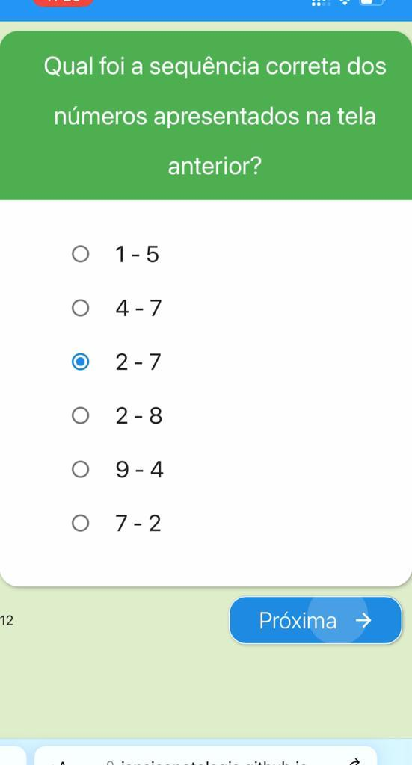

**TESTE 4**

TELA 14 – Sequência apresentada: **5-6-4**

(Será apresentada apenas em 3 segundos)

TELA 15: Será exibido o enunciado: *“Qual foi a sequência correta dos números apresentados na tela anterior?”*

Ainda na mesma tela, apresentar a seguinte sequência de respostas:

* 5-7-1
* 1-3-4
* 5-6-3
* 4-6-5
* 5-4-6
* 5-6-4

**TESTE 5**

TELA 16: Sequência apresentada: **6-4-3-9**

(Será apresentada apenas em 4 segundos)

TELA 17: Será exibido o enunciado: *“Qual foi a sequência correta dos números apresentados na tela anterior?”*

Ainda na mesma tela, apresentar a seguinte sequência de respostas:

* 6-4-9-3
* 4-8-9-1
* 6-4-3-9
* 5-4-3-8
* 1-5-2-9
* 6-4-3-7

**TESTE 6**

TELA 18: Sequência apresentada: **4-2-7-3-1**

(Será apresentada apenas em 4 segundos)

TELA 19: Escrever o enunciado: Qual foi a sequência correta dos números apresentados na tela anterior?

Ainda na mesma tela, apresentar a seguinte sequência de respostas:

* 2-1-4-7-9
* 4-3-9-8
* 4-2-6-3-1
* 7-5-1-4-2
* 4-2-7-3-1
* 6-3-1-5-9

**TESTE 7**

TELA 20: Sequência apresentada: **6-1-9-4-7-3**

(Será apresentada apenas em 5 segundos)

TELA 21: Escrever o enunciado: Qual foi a sequência correta dos números apresentados na tela anterior?

Ainda na mesma tela, apresentar a seguinte sequência de respostas:

* 6-1-4-7-3-9
* 2-1-8-3-9-5
* 6-1-9-4-7-3
* 6-4-5-8-3-7
* 2-8-6-4-7-3
* 6-1-9-4-5-2

**TESTE 8**

Tela 22: Sequência apresentada: **5-9-1-7-4-2-8**

(Será apresentada apenas em 5 segundos)

Tela 23: Escrever o enunciado: *“Qual foi a sequência correta dos números apresentados na tela anterior?”*

Ainda na mesma tela, apresentar a seguinte sequência de respostas:

* 5-8-1-7-4-3-8
* 5-9-1-7-4-8
* 8-9-0-7-3-1
* 5-9-1-7-4-2-8
* 5-2-3-7-4-9-8
* 5-9-1-7-8-0-9

**TESTE 9 -** Teste de Inteligência e Cognição Social (BARON-COHEN et al., 2001; BARON-COHEN et al., 2015; BIANCO, 2020; MENDOZA, 2012; DALGALARRONDO, 2019, pag.331)

Tela 24: Escrever o enunciado:

*"Por favor, identifique expressões e intenções das pessoas levando em consideração apenas a região dos olhos. Para cada imagem, selecione a palavra que melhor descreve os sentimentos, pensamentos ou impressões que a pessoa em questão está transmitindo."*

Tela 25

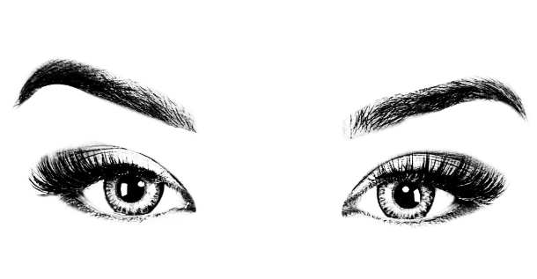

1. Inquieta
2. Pensativa
3. Irritada
4. Desconfiada

Tela 26

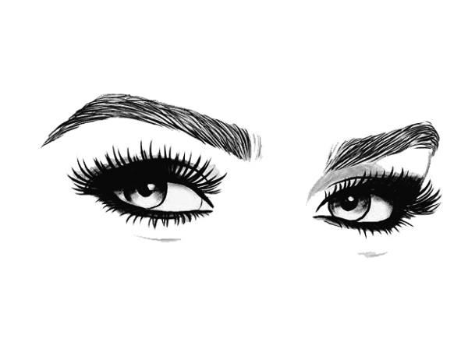

1. Envergonhada
2. Divertida
3. Interessada
4. Deprimido

Tela 27:



1. Amável
2. Decidida
3. Simpática
4. Deprimida

Tela 28

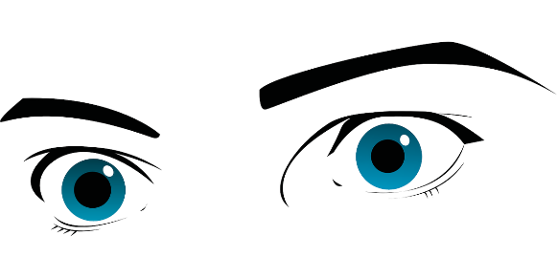

1. Impaciente
2. Desanimada
3. Sedutora
4. Aliviada



1. Nervosa
2. Deprimido
3. Irritada
4. Divertida

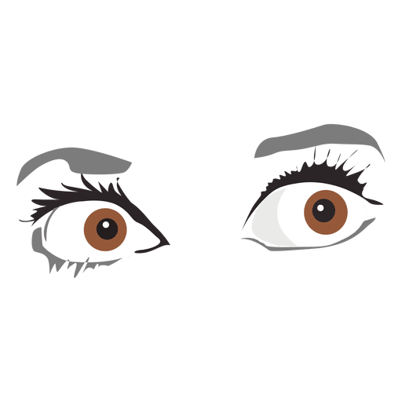

1. Arrogante
2. Decidida
3. Apavorada
4. Chateada



1. Tímido
2. Perturbado
3. Desanimado
4. Pensativo



1. Grato
2. Sonhador
3. Desanimado
4. Chocado

Tela 29



1. Satisfeito
2. Preocupado
3. Afetuoso
4. Indiferente

Tela 30



1. Desconfortável
2. Entediada
3. Confiante
4. Impaciente

Tela 31



1. Amigável
2. Entretida
3. Desconfiada
4. Sedutora



1. Amável
2. Arrependida
3. Zangada
4. Simpática



1. Arrependida
2. Nervosa
3. Divertida
4. Envergonhada



1. Preocupada
2. Cautelosa
3. Hostil
4. Divertida

**TESTE 10** (DSM – 5 TR)

Tela 32: *“Responda as questões abaixo:”*

* Tem sentido muito medo de perder o controle ou enlouquecer?

Sim Não

* Para impedir o ganho de peso, há uso de laxantes, diuréticos ou outros medicamentos; jejum, vômitos autoinduzidos, ou exercício físico em excesso?

Sim Não

* Sente medo intenso de ganhar peso ou de engordar, ao ponto de não comer?

Sim Não

* Há ingestão persistente de substâncias não nutritivas tais como doces e/ou chocolates, durante um período mínimo de um mês?

Sim Não

* Você se irrita fácil, de forma que seu humor muda facilmente durante o dia?

Sim Não

* Já teve ataques ou crises de medo intenso nos quais se sentiu muito mal?

Sim Não

**TESTE 11**

TELA 33: *“Qual das imagens abaixo completa a sequência a seguir?”*

(Teste desenvolvido de acordo com os testes de raciocínio logico, autoria própria, sem direitos autorais)

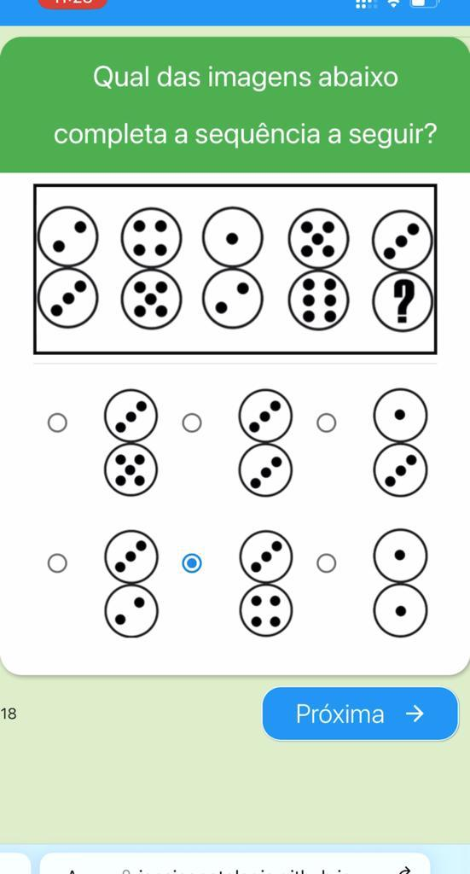

**TESTE 12**

Tela 33: *“Responda as questões abaixo:”*

* Ultimamente tem arrancado o próprio cabelo, barba ou sobrancelha de forma recorrente, resultando em perda de cabelo?

Sim Não

* Observou grande perda de interesse ou prazer em todas ou quase todas as atividades na maior parte do dia; sente-se triste, vazio, sem esperança?

Sim Não

* As situações sociais, tais como falar em público, quase sempre provocam medo ou ansiedade?

Sim Não

* Percebo que sou uma pessoa especial e único/a? Espero que um dia as pessoas possam reconhecer meu valor e a diferença que faço na vida delas.

Sim Não

* Tende a se enxergar como alguém socialmente incapaz, sem atrativos pessoais ou inferior aos outros?

Sim Não

* Possui dificuldade em iniciar projetos ou fazer as coisas sozinho (por falta de autoconfiança, em vez de falta de motivação ou energia)?

Sim Não

**TESTE 13**

Tela 34: *“Complete a sequência a seguir:”* **2, 4, 8, 16, ?**

**Ex:**

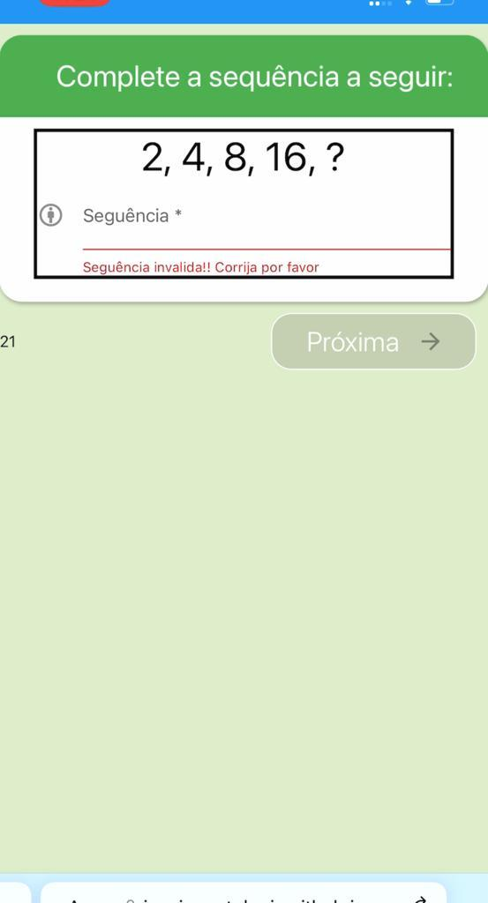

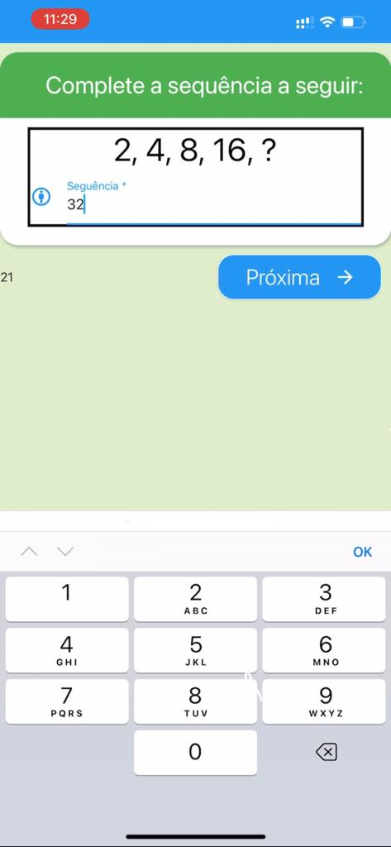

**TESTE 14**

Tela 35*: “Complete a sequência a seguir:”* **1,3,9, ?**

**TESTE 15**

Tela 36: “Complete a sequência a seguir:” **3,7,11,15, ?**

**TESTE 16**

Tela 37: *“Complete a sequência a seguir:”*  **32, 16, 8, ?**

**TESTE 17**

Tela 38: *“Observe as palavras a seguir:”*

1. MUITOS
2. OCEANO
3. PEIXES
4. E
5. TEM
6. O
7. PLANTAS

E coloque o outro enunciado logo abaixo das palavras:

“Agora forme uma frase que faça sentido e contenha todas essas palavras. Marque a ordem correta:”

1. 1 – 4 – 6 - 2 – 5 – 3 - 7
2. 6 – 2 – 5 – 1 – 4 - 7 - 3
3. 5 – 1 – 3 – 4 – 6 – 7 - 2
4. 6 – 2 - 5 - 1 – 3 – 4 - 7
5. 7 – 4 – 3 – 5 - 1 - 2 – 6

**TESTE 18**

Tela 39: *“Responda as questões abaixo:”*

* Sente algo estranho dentro do seu corpo, e/ou movimentos, como se levasse um empurrão?

Sim Não

* Sente como se alguém lhe tocasse, beliscassem, batessem ou beijassem seu corpo?

Sim Não

* Possui a sensação de falta de controle durante a alimentação; não consegue parar de comer ou controlar a quantidade que está ingerindo?

Sim Não

* Sente-se descansado e preparado para mais um dia, mesmo com apenas 3 horas de sono?

Sim Não

* Você com frequência tem dificuldade em manter-se concentrado durante a realização de tarefas ou atividades?

Sim Não

* Muitas vezes responde precipitadamente antes que as perguntas tenham sido completadas.

Sim Não

* Você com frequência se preocupa em ter ou contrair uma doença grave?

Sim Não

* Você evita permanecer em locais fechados ou ficar em meio a uma multidão?

Sim Não

**TESTE 19**

Tela 40: “Preencha o campo a seguir com o nome da cidade e estado onde você está agora.”

CIDADE:__________________

ESTADO: _________________

**TESTE 20**

Tela 41: “Selecione qual o período do dia atual.”

**TESTE 21**

Tela 34: Seis (6) figuras serão apresentadas em tornos de 3 segundos cada. Depois de 1 testes será solicitado ao sujeito encontrar as figuras.

Enunciado*: “Seis (6) imagens serão apresentadas. Fique atendo! Em um certo momento do teste, elas serão escondidas em uma figura e você deverá encontrá-las.”*

  

  

**TESTE 22**

Tela 43: *“Responda as questões abaixo:”*

* Diariamente, há momentos que você sente como se o chão oscilasse?

Sim Não

* Durante o dia há vários momentos que você se sente irritado(a) e impaciente?

Sim Não

* Diariamente, há momentos que você se sente muito feliz, irradiante?

Sim Não

* Durante o dia há vários momentos que você se sente triste e/ou melancólico(a)?

Sim Não

* Tem notado muita preocupação com um ou mais “defeitos ou falhas” percebidas na aparência física que não são observáveis ou que parecem leves para os outros.

Sim Não

* Você com frequência mexe de forma irrequieta as mãos e os pés ou remexe-se na cadeira quando está sentado?

Sim Não

* Exibe dificuldade em concordar com as ideias de outras pessoas, demonstrando inflexibilidade e rigidez tanto em relação a si mesmo quanto aos outros.

Sim Não

**TESTE 23**

Tela 44:

“Enunciado*: “Seis (6) imagens foram apresentadas em algum momento do teste. Vamos encontrá-los? Clique nas figuras que você lembrou. Não é obrigado(a) a encontrar todas as imagens. Faça o seu melhor!*

Tela 45:



**TESTE 24**

Tela 46: Enunciado:

*Se tivesse a oportunidade de, por alguns minutos, adquirir conhecimento sobre alguém ou algo por meio de uma abertura no tempo e espaço, quais das ações a seguir você optaria por realizar? Escolha duas ou três opções que mais se adequariam a você.*



Tela 47:

* Encontrar-se com um ente querido falecido.
* Ver uma pessoa nua.
* Saber como desempenhar tarefas cotidianas sem ser prejudicado por pensamentos incessantes que me limitam.
* Voltar na minha infância e recomeçar tudo.
* Voltar na minha adolescência e recomeçar tudo.
* Saber se meu namorado (a) ou esposo (a) está me traindo.
* Saber como poderia ser o futuro da minha família e ajudá-los.
* Desaparecer no tempo e espaço, ao entrar pela fenda.
* Saber se estarei vivo daqui 5 anos.
* Saber quem é minha alma gêmea.
* Ver meu futuro profissional.
* Saber como faço para não pensar coisas bizarras.
* Testemunhar avanços tecnológicos futuros.
* Presenciar um evento histórico de grande relevância, como a construção das pirâmides do Egito, a Grande Muralha da China, a era dos dinossauros, ou a criação de alguma das invenções de Albert Einstein ou Leonardo da Vinci, por exemplo.
* Saber se ficarei rico (a).
* Saber se serei demitido (a).
* Saber quem está me perseguindo na rua.
* Saber como faço para dormir a noite toda.
* Saber como fazer meu cônjuge e/ou filho(a) a realizar tarefas e tomar decisões em suas vidas de acordo com meus valores e princípios.
* Saber como desaparecer minha dor e sofrimento existencial.

**TESTE 25**

Tela 48: *“Responda as questões abaixo:”*

* Percebe-se impulsivo e de forma abusiva; p. ex., gastos exagerados, sexo com desconhecidos, abuso de substâncias, dirigir de forma perigosa/irresponsável e/ou atos repetitivos de autolesão?

Sim Não

* Tem dificuldade em terminar o que começa?

Sim Não

* Quando você conta uma história que aconteceu, na maioria das vezes você exagera e abusa de muitos detalhes?

Sim Não

* Já testemunhou e/ou ainda é exposto (a) de forma repetida ou extrema a detalhes aversivos do evento traumático?

Sim Não

* Você apresenta explosões de raiva recorrente, manifestadas por meio da linguagem (como insultos dirigidos a outras pessoas) ou através de ações (como agressão física)?

Sim Não

* "Você está tendo insônia praticamente todos os dias?"

Sim Não

**TESTE 26**

Tela 49: “*Atente-se ao som que será reproduzido na próxima tela*.”

Tela 50: O som deverá ser apresentado em 5 segundos

Exemplo da tela 50

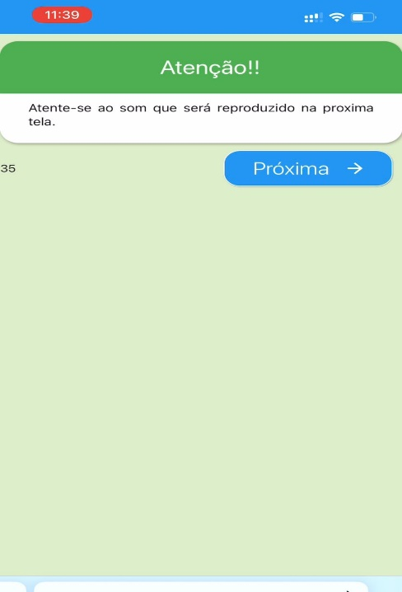

Exemplo da tela 51

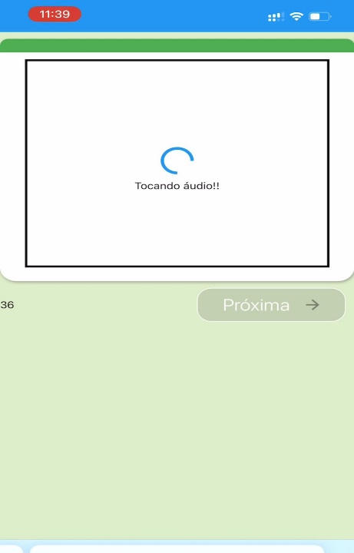

Tela 51: “Qual das opções corresponde ao som escutado:”

* Pássaros,
* Barulho do mar
* Aspirador de pó
* Choro de criança
* Chuva
* Sem som

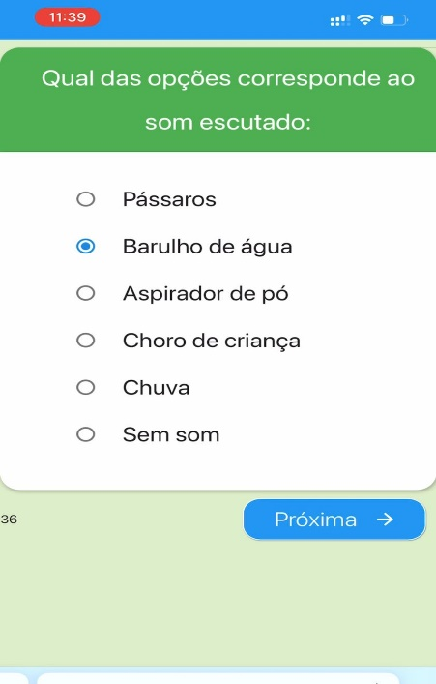

**TESTE 27**

Tela 52: Ilusão de ótica - Ilusão de Ebbinghaus

*Enunciado: “Observe a imagem e selecione qual alternativa corresponde ao que você vê.*

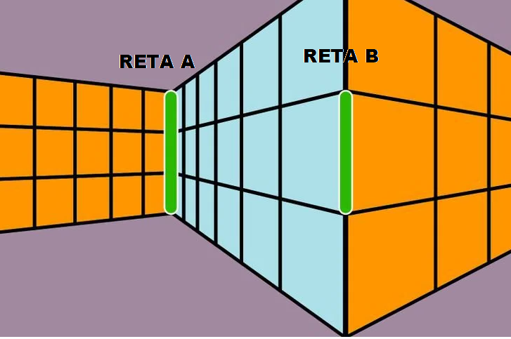

* A Reta A é maior que a Reta B
* A Reta A é menor que a Reta B
* A Reta A é do mesmo tamanho que a Reta B

**TESTE 28**

Tela 53:

Enunciado:

"Serão exibidos diversos pontos e ao clicar sobre estes pontos, você poderá compor imagens, uma vez que os pontos serão conectados por linhas retas. Escolha uma das sugestões fornecidas, selecionando a opção e inicie o processo de desenho. O tempo disponível é flexível, permitindo que você retorne ou apague conforme necessário."

A) Avião

B) Borboleta

C)Casa

D) Estrela

E) Quadrado

D) Não tenho interesse em fazer

f) outro. (Qual)? ___________________

Tela 54:



**TESTE 29**

Tela 55: *“Responda as questões abaixo:”*

* Você tem sentido mais fadiga ou perda de energia quase todos os dias?

Sim Não

* Você vivenciou algum evento traumático?

Sim Não

* Você tem tido zumbido no ouvido?

Sim Não

* Você tem dificuldades em jogar fora objetos usados ou sem valor, mesmo quando não têm valor sentimental. Ultimamente guarda muitas coisas, papeis, recibos, com a ideia de que poderá precisar algum dia?

Sim Não

* Você apresenta comportamentos repetitivos (p. ex., lavar as mãos, organizar, verificar) ou atos mentais (p. ex., orar, contar ou repetir palavras em silêncio).

Sim Não

* Você tem visto algo estranho como figuras, sombras, fogo, fantasmas, demônios, pessoas estranhas ou algo do tipo, no seu dia a dia?

Sim Não

**TESTE 30**

Tela 56: "Serão apresentadas duas imagens em paralelo: uma considerada 'verdadeira' e a outra 'falsa'. Na segunda figura, há 5 alterações que você deve identificar, apontando as discrepâncias por meio de cliques nos locais correspondentes."

Tela 59: Jogo dos 5 Erros

**Figura 1**



**Figura 2**



**TESTE 31**

Tela 57: *“Responda as questões abaixo:”*

* Nos últimos meses, você tem ouvido vozes de pessoas estranhas?

Sim Não

* Ultimamente, você tem ouvido vozes que são seus próprios pensamentos sendo expressos em voz alta?

Sim Não

* Alguém tem tentado envenená-lo?

Sim Não

* Você tem dificuldade para relaxar? Está sempre ocupado?

Sim Não

* Você vem apresentando sensações de falta de ar ou sufocamento?

Sim Não

* Você está vivenciando um estado de luto prolongado e persistente, que se estende por um período superior a 12 meses, caracterizado por uma intensa saudade, preocupação e apatia em relação ao futuro?

Sim Não

* Você tem medo de ser demitido o tempo todo?

Sim Não

**TESTE 32**

TELA 58: *“Qual das imagens abaixo completa a sequência a seguir”?*

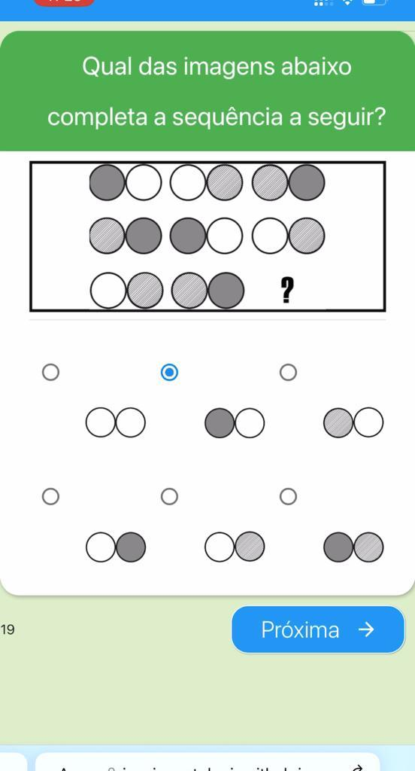

**TESTE 33**

Tela 59: *“Responda as questões abaixo:”*

* Você vive com medo de decepcionar as pessoas?

Sim Não

* Você tem-se irritado com mais facilidade que antes?

Sim Não

* Nos últimos meses você sente dificuldades de parar de se preocupar?

Sim Não

* Você pensa muitas coisas ao mesmo tempo?

Sim Não

* Você sente dificuldade em se concentrar?

Sim Não

* Evita realizar atividades profissionais ou estudantis que impliquem contato interpessoal, pois tem muito medo de críticas, desaprovação ou rejeição?

Sim Não

* Você não acha que tem fraquezas e muito menos evita ambientes, pois consegue tudo o que quer?

Sim Não

**TESTE 34**

Tela 60: *“Na próxima tela será reproduzida algumas palavras. Fique atento.”*

Tela 61: As palavras serão reproduzidas

RUA

CADEIRA

PAZ

CHAPÉU

**TESTE 35**

Tela 62:

*"Escolha de 2 a 3 imagens que possam representar você ou seu jeito de ser.”*

        

   

**TESTE 36**

Tela 63: *“Responda as questões abaixo:”*

* Você acredita que precisa fazer as coisas de forma perfeita, caso contrário não será aceito (a)?

Sim Não

* Você acredita que as pessoas estão julgando suas atitudes e comportamentos, mesmo que não estejam dizendo?

Sim Não

* Você tem ideias negativas, como pensar em morrer?

Sim Não

* Você se sente inadequado (a) inquieto (a) e conversa de forma excessiva?

Sim Não

* Você costuma adiar ou evitar fazer as coisas até o último minuto? Possui o perfil de procrastinar?

Sim Não

* Tem relutado em delegar tarefas ou de trabalhar com outras pessoas, pois precisa estar no controle de tudo.

Sim Não

* Você percebe que se esforça de forma intensa para evitar ser abandonado (a)?

Sim Não

Tela 64:

Enunciado: *“Qual o grupo de palavras que corresponde às palavras ouvidas”*

- Manter as mesmas opções de resposta

RUA

CADEIRA

PAZ

CHAPÉU

**TESTE 37**

Tela 65: Criar o enunciado:

*“Dentre as opções abaixo marque a expressão que melhor corresponde a emoção básica descrita.”*

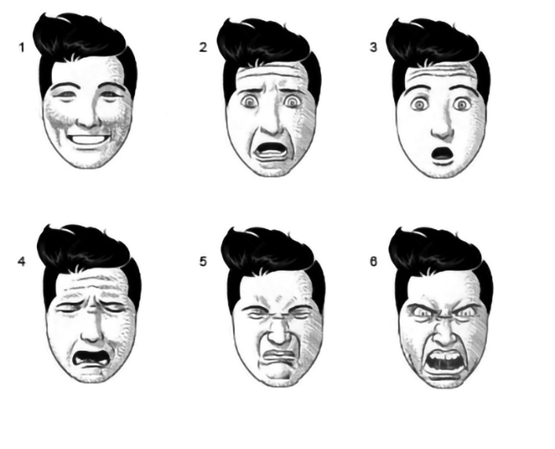

1. Nojo ( )1 ( )2 ( )3 ( )4 ( )5 ( )6
2. Tristeza ( )1 ( )2 ( )3 ( )4 ( )5 ( )6
3. Medo ( )1 ( )2 ( )3 ( )4 ( )5 ( )6
4. Raiva ( )1 ( )2 ( )3 ( )4 ( )5 ( )6
5. Alegria ( )1 ( )2 ( )3 ( )4 ( )5 ( )6
6. Surpresa ( )1 ( )2 ( )3 ( )4 ( )5 ( )6

**TESTE 38**

Tela 66: "Nas próximas 4 telas, serão exibidas diversas expressões representando diferentes sentimentos. Em cada tela, selecione pelo menos 3 e no máximo 4 expressões que melhor correspondem ao que você tem sentido nos últimos meses."

*Quando estiver pronto é só clicar em próximo...*

Tela 67 , 68, 69 e 70: “Selecione pelo menos 3 e no máximo 4 expressões que melhor correspondem ao que você tem sentido nos últimos meses."

Sempre Atrasado 

Com Medo/em Pânico



Entediado



Poderoso



Indeciso



Pessimista



Otimista



Triste

Reflexivo



Confiante



Forte



Com Nojo



Esperançoso



Surpreso (a)



Frustrado/decepcionado



Em Paz



Muito Feliz

Eufórico



Feliz



Ansioso 

Inteligente



Burro (a)

Incompetente



Velho (a)

Sensível/Emocionado



Preocupado



Apaixonado (a)



Abençoado



Confuso



Gordo



Desesperado



Impulsivo



Sem forças



Sem Paciência



Culpado (a) Envergonhado (a)



Amado



Sonolento



Com ciumes



Com Raiva



Gratidão



Desequilibrado (a)

Enlouquecido (a)



Jesus Cristo



Silenciado (a) 

Diferente

Ou uma fraude



Comendo muito

Bebendo muito



Desanimado (a)



Agressivo (a)



Fumando muito



Animado/empolgado (a)



**TESTE 39**

Tela 71, 72, 73, 74: *“Selecione as palavras que você mais gosta e, ao mesmo tempo, lhe descreveria. A quantidade é ilimitada, você pode selecionar quantas palavras quiser, desde que elas tenham relevância em sua vida.”*

* ABANDONO
* [ACOMETIDO](https://www.sinonimos.com.br/acometido/)(A)
* [AFEIÇÃO](https://www.sinonimos.com.br/afeicao/)
* AMIUDAR
* ANTIPATIA
* APATIA
* [APEGO](https://www.sinonimos.com.br/apego/)
* APREENSÃO
* ARQUEJO
* ATONIA
* [AUTENTICIDADE](https://www.sinonimos.com.br/autenticidade/)
* [AUTOCÍDIO](https://www.sinonimos.com.br/autocidio/)
* AUTOESTIMA
* BELEZA
* BONDADE
* [COMPLACÊNCIA](https://www.sinonimos.com.br/complacencia/)
* [COMPULSÃO](https://www.sinonimos.com.br/compulsao/)
* CORAGEM
* DECÊNCIA
* DESAFETO
* DESÂNIMO
* DESARMONIA
* [DESTEMOR](https://www.sinonimos.com.br/destemor/)
* [DIGNIDADE](https://www.sinonimos.com.br/dignidade/)
* ELEGÂNCIA
* EMPATIA
* ENGODO
* ESPERANÇA
* [ESTIMA](https://www.sinonimos.com.br/estima/)
* [ESTREITEZA](https://www.sinonimos.com.br/estreiteza/)
* EUFORIA
* FORTÚNIO
* [FRACASSO](https://www.sinonimos.com.br/fracasso/)
* FRAQUEZA
* FUGAZ
* GENTILEZA
* GRATIDÃO
* [HARMONIA](https://www.sinonimos.com.br/harmonia/)
* [HUMILDADE](https://www.sinonimos.com.br/triunfo/)
* [IMPAVIDEZ](https://www.sinonimos.com.br/impavidez/)
* IMPOTÊNCIA
* IMPULSIVIDADE
* INAPETÊNCIA
* INDIFERENÇA
* [INDULGÊNCIA](https://www.sinonimos.com.br/indulgencia/)
* [INQUIETUDE](https://www.sinonimos.com.br/inquietude/)
* INTELIGÊNCIA
* LETARGIA
* MÁGOA
* MANIA
* MAQUIAVÉLICO
* [MELANCOLIA](https://www.sinonimos.com.br/melancolia/)
* MORTE
* [NOSTALGIA](https://www.sinonimos.com.br/nostalgia/)
* [OBCECAÇÃO](https://www.sinonimos.com.br/obcecacao/)
* OBSESSÃO
* PERECÍVEL
* [PERSISTÊNCIA](https://www.sinonimos.com.br/persistencia/)
* [PREOCUPAÇÃO](https://www.sinonimos.com.br/preocupacao/)
* [PROSTRAÇÃO](https://www.sinonimos.com.br/prostracao/)
* [PRUDÊNCIA](https://www.sinonimos.com.br/prudencia/)
* RUMINAÇÃO
* RAIVA
* SATISFAÇÃO
* SIGILO
* SOLIDÃO
* SUICÍDIO
* TENACIDADE
* VIRTUDE

**TESTE 40**

Tela 75: Teste de memória verbal por associação de palavras:

“*Na próxima tela será reproduzida uma lista de 10 pares de palavras relacionadas logicamente entre si (p. ex., alto-baixo). Depois, você será solicitado para preencher a palavra faltante. Fique atento, você terá que memorizar todos os pares.*

*Quando estiver pronto é so clicar em próximo...*

Tela 76: Pares de Palavras ditadas:

* Grande-Pequeno
* Livro-Caderno
* Cadeira-Móvel
* Chuva-Barro
* Criança-Brinquedo
* Sol-Verão
* Monstro-Medo
* Rio-Água
* Dinheiro-Luxo
* Professor-Escola

Obs: O indivíduo adulto, sem déficit de memória verbal, acerta, pelo menos, cerca de seis palavras.

Ex

: 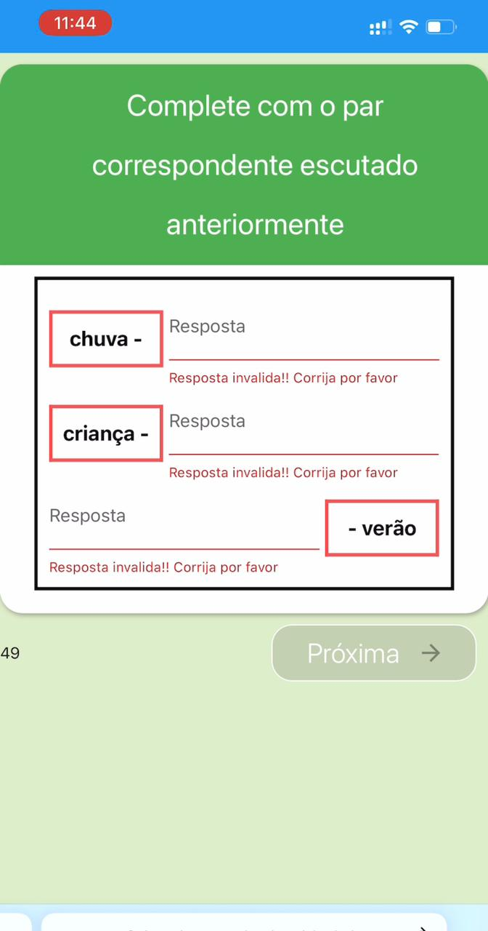

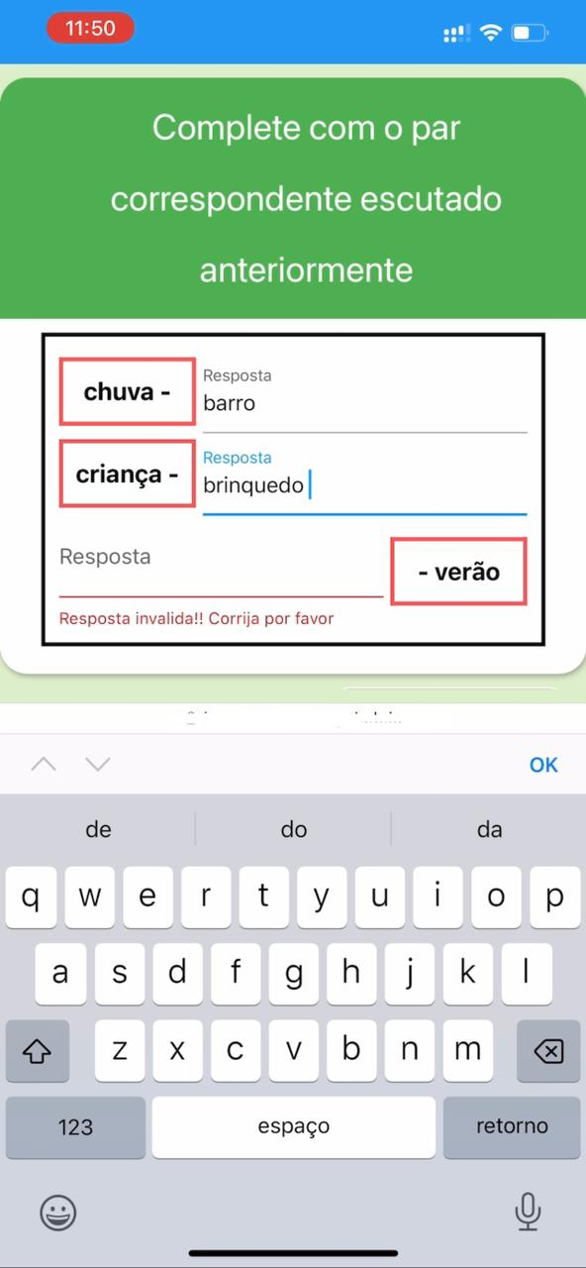

**TESTE 41**

(YOUNG, K. S.; ‎Abreu C. N. Dependência de Internet: Manual e Guia de Avaliação e tratamento. Porto Alegre: Artmed, 2011)

Tela 77: *“Responda as questões abaixo:”*

* Você se preocupa com a internet (pensa sobre atividades virtuais anteriores ou fica antecipando quando ocorrerá a próxima conexão)?

Sim Não

* Você sente necessidade de usar a internet por períodos cada vez maiores para se sentir satisfeito?

Sim Não

* Você já se esforçou repetidas vezes para controlar, diminuir ou parar de usar a internet, mas fracassou?

Sim Não

* Você fica inquieto, mal-humorado, deprimido ou irritável quando tenta diminuir, parar de usar a internet ou quando o uso é restringido?

Sim Não

* Você fica on-line mais tempo do que pretendia originalmente?

Sim Não

* Você já prejudicou ou correu o risco de perder um relacionamento significativo, emprego ou oportunidade educacional ou profissional por causa de internet?

Sim Não

* Você já mentiu para familiares, terapeutas ou outras pessoas para esconder a extensão do seu envolvimento com a internet?
* Sim Não
* Você usa a internet como uma maneira de fugir de problemas ou de aliviar um humor desagradável (por exemplo, sentimento de impotência, solidão, culpa, tristeza, ansiedade, depressão)?

Sim Não

**TESTE 42**

Tela 78:

Enunciado: “*Com que frequência você pausa e consome estas substâncias?”*

Tela 79:

1. Cafeína
   1. Nunca
   2. Uma vez por mês ou menos (raramente)
   3. Duas a quatro vezes ao mês (às vezes)
   4. Duas a três vezes por semana (quase sempre)
   5. Quatro ou mais vezes por semana (na maioria dos dias ou sempre)

1. Álcool
   1. Nunca
   2. Uma vez por mês ou menos (raramente)
   3. Duas a quatro vezes ao mês (às vezes)
   4. Duas a três vezes por semana (quase sempre)
   5. Quatro ou mais vezes por semana (na maioria dos dias ou sempre)

Tela 80:

1. Tabaco
   1. Nunca
   2. Uma vez por mês ou menos (raramente)
   3. Duas a quatro vezes ao mês (às vezes)
   4. Duas a três vezes por semana (quase sempre)
   5. Quatro ou mais vezes por semana (na maioria dos dias ou sempre)
2. Maconha
   1. Nunca
   2. Uma vez por mês ou menos (raramente)
   3. Duas a quatro vezes ao mês (às vezes)
   4. Duas a três vezes por semana (quase sempre)
   5. Quatro ou mais vezes por semana (na maioria dos dias ou sempre)

Tela 81:

1. Cocaína/crack
   1. Nunca
   2. Uma vez por mês ou menos (raramente)
   3. Duas a quatro vezes ao mês (às vezes)
   4. Duas a três vezes por semana (quase sempre)
   5. Quatro ou mais vezes por semana (na maioria dos dias ou sempre)

**TESTE 43**

Tela 82: Teste das Cores

Enunciado: *“Daltonismo é o termo usado para denominar a falta de sensibilidade ocular que algumas pessoas possuem na percepção de determinadas cores. Você tem Daltonismo? Foi diagnosticado por um profissional especializado? Se sim, basta clicar em “Tenho Daltonismo” e “Pular o teste”; no entanto, se preferir tentar, isso não resultará em desvantagem. Basta clicar em “Tenho Daltonismo” e “Fazer o teste”. Se você não tem daltonismo, clique em "Não tenho Daltonismo" e, em seguida, em "Fazer o teste" para continuar com a atividade."*

Tenho Daltonismo Pular o teste

Não tenho Daltonismo Fazer o teste

Tela 83: Enunciado: *“Marque a cor que você mais gosta e pinte os retângulos e os círculos das figuras abaixo. Faça da forma que mais te agrada.”*

1. Azul
2. Verde
3. Laranja
4. Amarelo
5. Vermelho
6. Violeta
7. Marrom
8. Preto
9. Branco

Tela 84



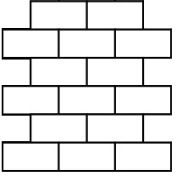

**TESTE 44**

Tela 85: “Selecione qual dia da semana é hoje:”

* Segunda-feira
* Terça- feira
* Quarta –feira
* Quinta-feira
* Sexta-feira
* Sábado
* Domingo

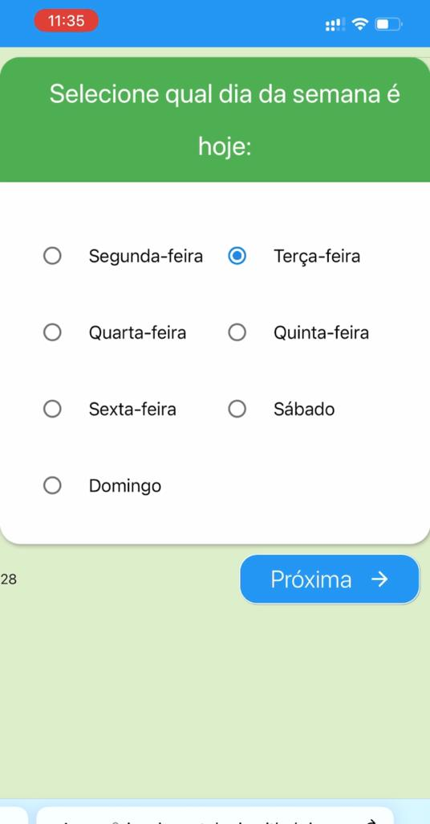

**TESTE 45**

Tela 86: “Quanto tempo, aproximadamente, você acha que investiu para fazer este teste?”

* 5 minutos,
* 15 minutos,
* 30 minutos,
* 40 minutos,
* 60 minutos.
* Mais que 1 hora

Tela 87:

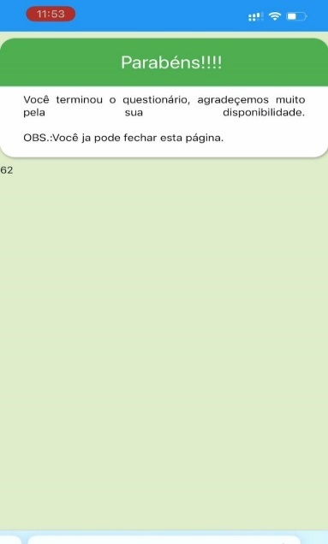

Referências

BARON-COHEN, S., et al. The "Reading the mind in the eyes" Test revised version: A study with normal adults, and adults with Asperger syndrome or high-functioning autism. **Journal of Child Psychology and Psychiatry**. V.42, n.2, p.241–251, 2001. Disponível em: https://psycnet.apa.org/record/2001-00762-008 <https://doi.org/10.1111/1469-7610.00715>. Acesso em 12 de set. 2022.

BARON-COHEN S., et al. The “Reading the Mind in the Eyes” Test: Complete Absence of Typical Sex Difference in ~400 Men and Women with Autism. **PLoS ONE**. v. 10, n. 8, p. 1–17, 2015. Disponível em: <https://doi.org/10.1371/journal.pone.0136521>. Acesso em 12 de set. 2022.

BIANCO, Marcela Alice. **Adaptação e validação do teste “Ler a mente nos olhos” (RMET) em um estudo transcultural luso-brasileiro. 2020.** Dissertação (Mestrado em Psicologia) Faculdade de Psicologia e de Ciências da Educação da Universidade do Porto (FPCEUP). Porto, Portugal

MENDOZA, Melanie. **Versão infantil do Teste "Ler a Mente nos Olhos" ("Reading the Mind in the Eyes test): Um estudo de validade.** Dissertação (Mestrado Psicologia) Instituto de Psicologia da Universidade de São Paulo. São Paulo, 2012. 105 f.

CAMPOS, M.C.; SILVA, M. L.; FLORÊNCIO, N. C.; PAULA, J. J. Confiabilidade do Teste dos Cinco Dígitos em adultos brasileiros. **Jornal Brasileiro de Psiquiatria**, v.65, n.2, p.135-9, 2016. Disponível em: <https://www.scielo.br/j/jbpsiq/a/5dtWQ9N3sDLLgqYPkLRmnML/?lang=pt>. <https://doi.org/10.1590/0047-2085000000114>. Acesso em 12 de set. 2022.

SEDÓ M.; DE PAULA, J.J.; MALLOY-DINIZ, L. F. **O Teste dos Cinco Dígitos.** São Paulo: Hogrefe, 2015.